Samtalekort
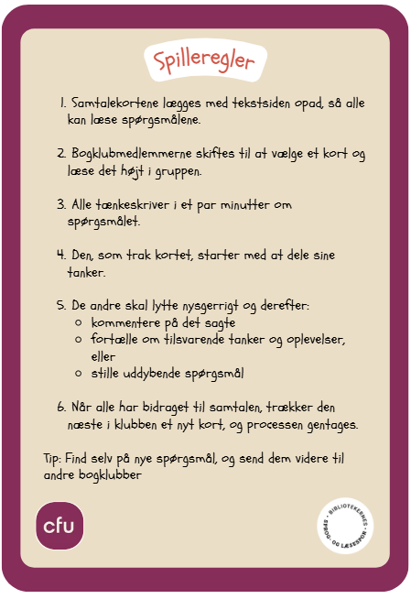
Vejledning
Samtalekort kan få flere unge til engagere sig i samtaler om skønlitterære bøger. De støtter eleverne i at sætte ord på deres umiddelbare tanker om bogen og gør bogklubsamtalen konkret, tryg og lystbetonet.
Samtalekortene kan bruges i bogklubben løbende undervejs, eller når hele bogen er læst færdig. Spørgsmål tager afsæt i elevernes livsverden og deres umiddelbare møde med bogen, så de kan relatere deres egne tanker og erfaringer til bogens univers. Der er også tomme kort, hvor eleverne selv kan finde på nye spørgsmål. Det er ofte spørgsmålene fra andre unge, som de er mest interesserede i.

Samtalekort fyrer op under bogklubsamtalen
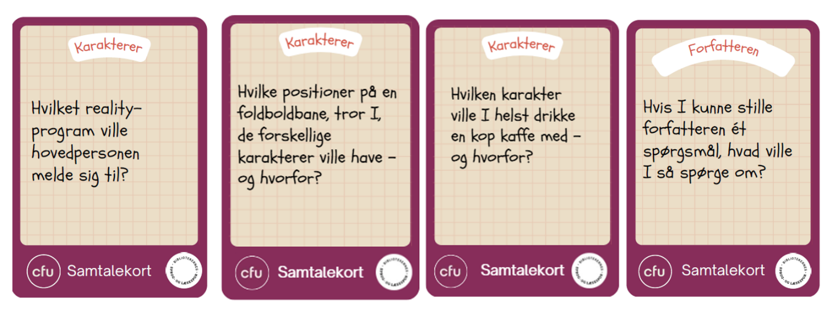

Udviklet af CFU Trine Ferdinand, danskkonsulent ved CFU

